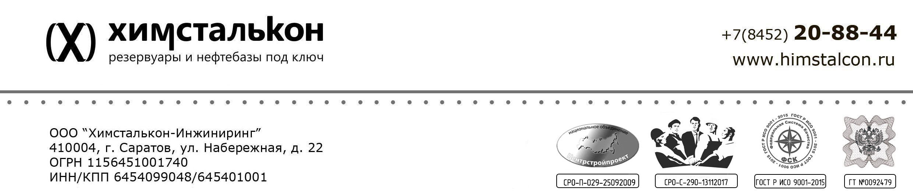

ОПРОСНЫЙ ЛИСТ
на блочно-комплектную абсорбционную установку по улавливанию легких фракций углеводородов БКАУ-УЛФ

Общие данные
1 | Организация (Заказчик)
2 | Ф.И.О. лица для контактов
3 | Телефон
4 | Факс
5 | E-mail
Технические данные
6 | Для каких объектов применяется установка (резервуарные парки, ж/д эстакады, танкера, АСН, АЗС и т.п.) | Объект
6 |  | Продукт хранения/перевалки
6 |  | Max производительность слива (налива) продукта, м³/ч
7 | Технологический процесс движения нефтепродуктов (краткое описание)
8 | Количество одновременно наливаемых резервуаров, автоцистерн, ж/д цистерн и т.д., шт.
9 | Возможность установки буферного газгольдера (общая S объекта, свободная S объекта)
10 | Суммарный объем паров углеводородов (ПВС), поступающих на установку, м³/ч
11 | Требования к улавливанию паров углеводородов (%)
12 | Суточный объем перевалки продуктов, т/сут
13 | Годовой объем перевалки продуктов, т/год
14 | Наличие абсорбента (дизельного топлива, печного топлива, керосина и т.п.) и его суточный объем перевалки, м³/сут
15 | Климатическое исполнение по ГОСТ 15150 (У, УХЛ, ХЛ)
Данные перекачиваемых продуктов
16 | Наименование продукта
17 | Температура хранения продукта  (зима, лето), ^{о}С
18 | Плотность продукта, кг/м³
19 | Состав ПВС (концентрация углеводородов в ПВС), % об.
20 | Давление насыщенных паров, кПа
Опросный лист заполнил______________________________________________ Дата__________
(Ф.И.О., должность, подпись)
Контактный телефон для связи _________________________________________________

